Universitatea “Politehnica” din Bucureşti Facultatea de Electronică, Telecomunicaţii şi Tehnologia Informaţiei

Rutarea multicast si protocoalele folosite

Coordonator Student
Stăncescu Ștefan Maria Cecilia Caracudă
Cuprins

1.Introducere 3
1.1 Rutarea unicast 3
1.2 Rutarea broadcast 3
1.3 Rutarea multicast 4
1.3.1 Core Based Tree 5
1.3.2 Protocol Independent Multicast (PIM) 6
2.Compararea performanțelor protocoalelor de rutare multicast CTB și PIM în rețelele MPLS 8
Concluzii 9
Bibliografie 9

1.Introducere
Atunci când un dispozitiv are mai multe căi pentru a ajunge la o destinație, selectează întotdeauna o cale preferată. Acest proces de selecție este numit rutare.
Un router este întotdeauna configurat cu o anumită rută implicită. În cazul în care există căi multiple pentru a ajunge la aceeași destinație, router-ul poate lua o decizie bazată pe următoarele informații:numărul de hopuri,lărgimea de bandă,metrica,întârzierile.
Una dintre provocările multicastingului este de a minimiza resursele folosite.
Arborii folosiți pentru multicast pot fi mai buni sau mai putin buni în funcție de aplicație și de scopul acesteia, astfel se ține cont de anumite proprietăți în construirea acestor arbori:
- Costul cel mai mic (suma costurilor tututor linkurilor din arborele de multicast)
- Întârzierile cele mai mici (de la sursă la destinație, fiind reprezentate de suma tuturor întarzierilor tuturor linkurilor dintre acestea)
- Scalabilitatea (pentru construirea unu arbore de multicast bun ar trebui să se dispună de un număr rezonabil de resurse si timp, de asemenea schimbările din rețea ar trebui sa poate sa suportesimultan mai mulți arbori multicast)
- Suport pentru grupuri de multicast dinamice: grupurile multicast pot fi clasificate ca fiind statice și dinamice. Membrii unui grup static multicast nu se modifică în timp; într-unul dinamic noi membri pot adera sau pentru membrii existenți pot pleca, astfel proprietățile unui arbore multicast bun nu ar trebui să se degradeaze.
- Supravietuirea: Un arbore de multicast bun ar trebui sa supravietuiasca eșecurilor de noduri și link-uri-sa se faca rerutare
- Corectitudinea: Un arbore bun multicast este bun daca încearcă să ofere o calitate minima de serviciu (de exemplu, întârzierea) pentru fiecare membru din grupul multicast.În al doilea rând, se încearcă impartirea uniforma a efortului realizat pentru multicasting între nodurile participante.
Cei mai multi algoritmi se bazează în principal pe cost si întârzieri la realizarea arborelui de multicast.

Algoritmii de aproximare pentru optimizarea costurilor la arborii de multicat folosesc diferite tipuri de euristică. Un astfel de algoritm de aproximare a fost KMB.
KMB constă în cinci etape. În primul rând, folosind nodurile din grupul multicast, vom construi un graf nedirijat GI,asfel ca pentru fiecare pereche de doua noduri avem cate o muchie astfel incat ponderea muchiei este egala cu cea a caii celei mai scurte dintre cele doua noduri.Urmeaza sa gasim arborele cel mai mic care acopera graful G.Construim apoi arborele G2 prin inlocuirea fiecarei muchii din graful initial cu o muchie corespunzatoare caii celei mai scurte.Construim apoi arborele cu cai minime din G2,etc.
Aceasta este folosita pentru cazul in care reteaua are legaturi de cost simetrice.
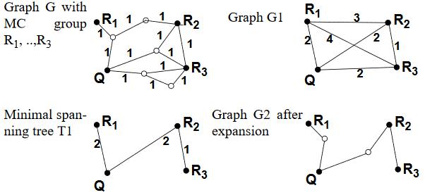
Daca este asimetrica, se foloseste algoritmul SPN(Steiner tree problem in networks).Acesta se bazeaza de asemenea pe crearea unui arbore de multicast cu cost minim.
Daca G este arborele asimetric orientat, construim graful G’ neorientat astfel incat fiecare pereche de muchii orientate din G sa aibe una neorientata in G’ cu costul egal cu suma costurilor mchiilor orientate (u,v) si (v,u), construind astfel un arbore pe baza costului minim.
Acestea sunt doua dintre variantele de creare de arbori si aproximare a costului minim,fiind posibile mai multe variante, in functie de necesitate.

Optimizarea intarzierilor
Definirea intarzierilor pentru un arbore multicast cu nod sursa poate fi definite astfel: daca s este sursa, media intarzierilor fata de sursa s este
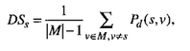
Unde p este intarzierea de la sursa la nodul v.
Intarzierea pentru un arbore fara sursa fixa:
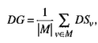
Scalabilitatea
Pentru a putea fi folositi in retele mari,algoritmii de rutare multicast ar trebui să fie scalabili, adică:
- Pentru o retea cu un numar mare de noduri, găsirea unui arbore multicast ar trebui să necesite puțin timp și putine resurse.
- Ar trebui să fie posibil pentru un număr mare de arbori multicast sa coexiste fără a fi necesară o cantitate mare de informații de rutare la fiecare nod.
În general, algoritmii care necesită informatii la nivel global despre topologia retelei nu sunt la fel de scalabili ca și cei care necesita o cunoaștere parțială a topologiei rețelei.

1.1 Rutarea unicast
Cea mai mare parte a traficului pe internet și intranet este trimis cu destinația specificată, aceasta se numește rutare unicast. Este cea mai simplă formă de rutare, deoarece destinația este deja cunoscută. De aici router-ul trebuie doar să se uite în tabela de rutare și transmite pachetul la hopul următor.
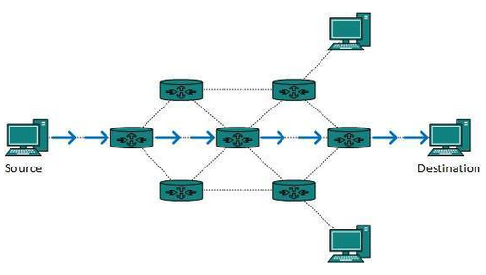

Rutarea broadcast

În mod implicit, pachetele nu sunt direcționate și sunt transmise de către routere pe orice rețea. Routerele creeaza domenii de difuzare. Un mesaj de difuzare este destinat tuturor dispozitivelor de rețea.
Rutarea broadcast se poate face în două moduri:
- Un router creează un pachet de date și apoi il trimite la fiecare gazdă. În acest caz, router-ul creează mai multe copii ale pachetului de date unice cu diferite adrese de destinație. Această metodă consumă o mulțime de lățime de bandă și router-ul trebuie să adresa de destinație a fiecărui nod.
- Atunci când routerul primește un pachet care urmează să fie difuzat, inunda cu acele pachete toate interfețele. Toate routerele sunt configurate în același mod. Metoda poate provoca problema pachetelor duplicate.
Redirecționarea pe cale inversă este o tehnică în care routerul știe dinainte despre predecesorul său, de unde ar trebui să primească pachete. Această tehnică este utilizată pentru a detecta și se elimina duplicate.

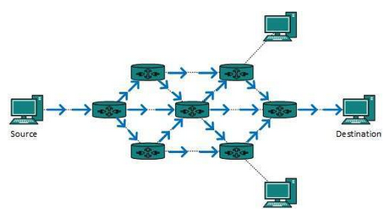

1.3 Rutarea multicast
Rutarea multicast este un caz special de rutare broadcast, cu diferența ca la broadcast pachetele sunt trimise la toate nodurile, chiar dacă ei nu le doresc. Dar la multicast, datele sunt trimise doar nodurile care vor sa primeasca pachetele.
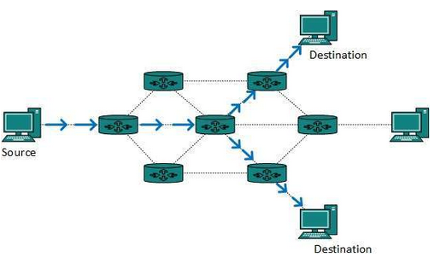
Protocoalele de rutare multicast folosesc arbori pentru a evita buclele.
Exemplu de protocoale de rutare folosite la multicast:
- DVMRP - Distance Vector Multicast Routing Protocol
- MOSPF - Multicast Open Shortest Path First
- CBT - Core Based Tree
- PIM - Protocol independent Multicast

1.3.1 Core Based Tree
Protocolul de CBT este conceput pentru a construi și menține un multicast sub forma de arbore de distribuție, care se întinde numai la acele rețele și link-uri care duc la receptoare interesate.
Pentru a realiza acest lucru, o gazdă își exprimă în primul rând interesul pentru aderarea la un grup prin a face multicast unui raport de membru gazdă IGMP(Internet Group Management Protocol). Cand primeste acest raport, un router dintr-un CBT invocă procesul de aderare la arbore prin generarea unui mesaj JOIN_REQUEST, care este trimis la următorul hop pe calea către un router de bază al grupului.
Mesajul trebuie să fie recunoscut în mod explicit (JOIN_ACK), fie de către routerul core, sau de un alt router, care se află pe calea unicast între routerul expeditor și cel core, care deja s-a alăturat cu succes arborelui.
Mesajul se afla intr-o stare tranzitorie în routerele pe care le traverseaza.
Routerul primeste mesajul JOIN_ACK ce traversează calea invers corespunzătoare iar apoi poate incepe sa primeasca pachete.
În cazul în care un expeditor (care este un membru al grupului) trimite date către grup, pachetele ajung la router-ul local, care le transmite la oricare dintre vecinii săi care sunt pe arborele de multicast. Fiecare router care primește un pachet îl transmite catre toate interfețele sale care se afla pe copac, cu excepția aceluia de la care pachetul a venit. Stilul arborelui CBT este numit "arbore partajat bidirecțional", deoarece starea de rutare este "bidirecționala" - pachetele pot fi directionate atât în ​​sus spre miez cat și în jos, in functie de locatia sursei.
CBT, de asemenea, permite existent mai multor routere de bază(core) care adaugă un pic de redundanta în cazul în care core-ul devine inaccesibil.Plasarea bună a routerului core este o problemă grea. Fără plasare bună, arborii CBT pot fi destul de ineficienti.
Cu toate acestea, într-un domeniu limitat, CBT este foarte eficient.
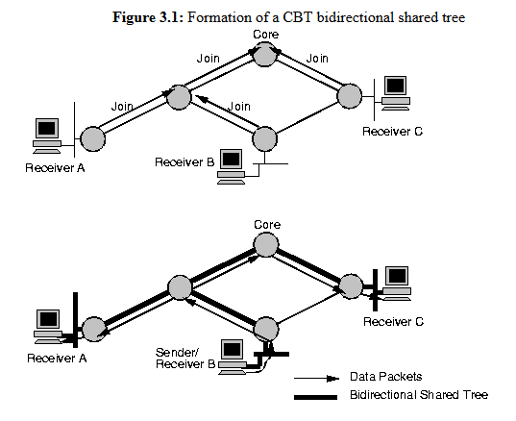

1.3.2 Protocol Independent Multicast (PIM)
PIM este proiectat pentru două cazuri, fiind optimizat pentru un condiții diferite de trafic:
- PIM Dense Mode (PIM-DM)
- PIM Sparse Mode (PIM-SM)
PIM Dense Mode (PIM-DM) transmite traficul de tip multicast la fiecare nod al rețelei.
Ruterele care au vecini care nu fac downstream resping traficul nedorit. Acest proces se repetă la fiecare 3 minute.Astfel, routerele acumulează informații despre starea celorlalte routere, astfel ca își pot construi tabelele de rutare.
Această metodă ar fi eficientă în anumite implementări în care există receptoare active pe fiecare subrețea în rețea.
PIM Sparse Mode (PIM-SM)- aici numai segmentele de rețea cu receptoare active, care au solicitat în mod explicit datele vor primi traficul.
PIM-SM distribuie informații despre sursele active prin transmiterea pachetelor de date pe arborele partajat. Deoarece PIM-SM utilizează arbori comuni (cel puțin inițial), necesită utilizarea unui punct de întâlnire (RP). RP trebuie să fie configurat administrativ în rețea.

Sursele înregistrează RP și apoi datele sunt transmise în jos pe arborele partajat la receptoare. Routerele de pe margine invață despre o anumită sursă atunci când primesc pachete de date pe arborele partajat de la acea sursă prin RP. Router-ul de margine trimite apoi mesaje ca să se alăture către această sursă. Fiecare router de-a lungul traseului invers compară metrica de rutare unicast a adresei RP cu metrica către adresa sursei. În cazul în care metrica pentru adresa sursei este mai bună, ea va transmite un mesaj către sursă. În cazul în care metrica pentru RP este la fel sau mai buna, atunci va trimite mesaj în aceeași direcție ca și RP. În acest caz, arborele comun și arborele sursă va fi considerată congruente.
În cazul în care arborele comun nu este o cale optimă între sursă și receptor, routerele crează dinamic un arbore sursă și opri traficul să mai circule pe calea arborelui partajat.
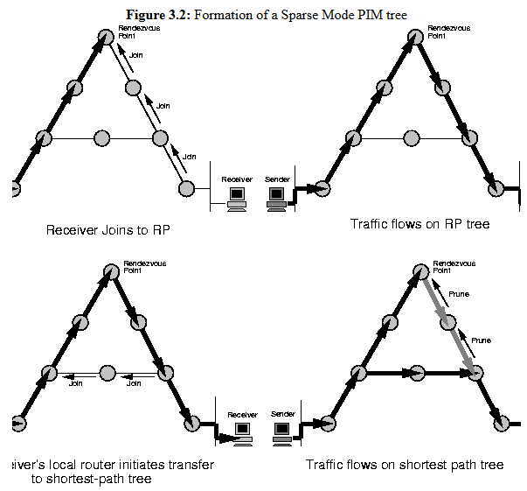

2.Compararea performanțelor protocoalelor de rutare multicast CTB și PIM în rețelele MPLS

Compararea performanțelor celor două protocoale se face în condițiile unei rețele generată aleator, construită din 120 de noduri.Am comparat cazul în care avem 9 noduri sursa la CTB și 3,9,15 la PIM-SM.
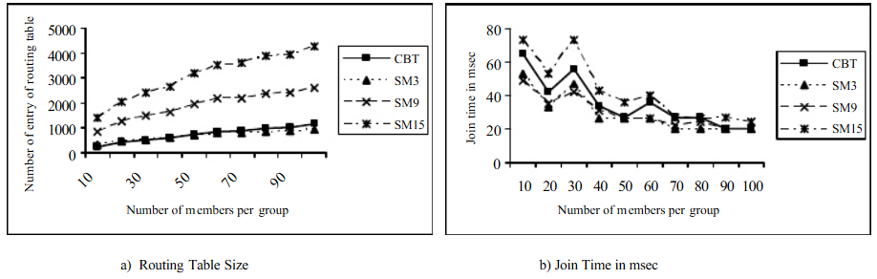
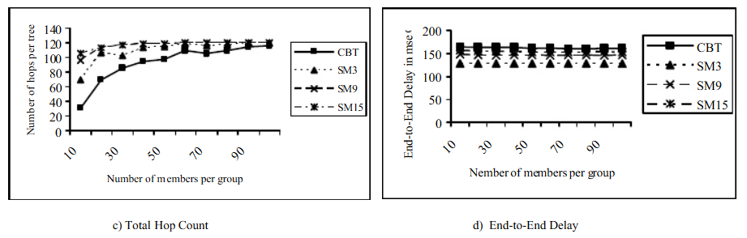

În primul tabel avem dimensiunea tabelei de rutare în funcție de numărul de membrii pe grup.
Observăm că pe măsură ce numărul de noduri sursă crește, CBT are tabelul de rutare cu mult mai puține dimensiuni, comparativ cu PIM-SM,deci consumă mai puține resurse.
Figura (b) prezintă modificările timpului de la trimiterea mesajului de alăturare la sursă până la primirea primului mesaj. Am constatat că, odata cu cresterea numărului de membri pe grup, timpul scade. Mai mult decât atât, pentru dimensiuni de grup mici, CBT experimentează un timp mai scurt decât PIM-SM. Dar când dimensiunea grupului crește, ambele protocoale ajung la aproximativ aceeași valoare.
În figura (c), am raportat numărul total de hopuri pentru fiecare protocol. Din nou, am constatat ca CBT are nevoie de un număr mai mic de hopuri pentru a construi arborele decât PIM-SM.
În figura (d), vom analiza timpul scurs de la generarea pachetului la sursă și primirea lui de către membrii grupului. Vedem că PIM-SM are o întârziere mai mică decât CBT, deoarece PIM-SM a construit o cale mai scurtă pentru membrii cu privire la sursa, si atunci mesajul a ajuns mai repede decât la CBT, care a construit cel mai scurt arbore pentru membrii în raport cu nodul core.

Concluzii

În această lucrare, subiectul principal a fost rutarea multicast din cadrul căreia am realizat un studiu comparativ între CBT și PIM-SM prin intermediul rețelelor MPLS. Aceste protocoale sunt folosite pentru rutare multicast pe Internet. În timp ce CBT este un protocol de rutare cu arbore comun, PIM-SM are atât arbore ​​comun cât și arbore sursa. Din măsuratorile prezentate rezultă urmatoarele concluzii: timpul de la trimiterea mesajului de alăturare la sursă până la primirea primului mesaj la CBT și PIM-SM ajunge la aproximativ aceeași valoare atunci când dimensiunea grupului crește și când numărul de noduri sursă crește. Dar, PIM-SM are întârzieri mai scurte decât CBT dar acest lucru depinde și de topologia rețelei.
Rezultatele simulării arată că CTB are o dimensiune mai mică a tabelei de rutare și a numărului total de hopuri decât PIM-SM când dimensiunea grupului crește și când numărul de noduri sursă crește.

Bibliografie

- IP Multicast Technology Overview, http://www.cisco.com/c/en/us/td/docs/ios/solutions_docs/ip_multicast/White_papers/mcst_ovr.html
- Sparse-Mode PIM, https://www.cl.cam.ac.uk/~jac22/books/mm/book/node79.html
- Performance Comparison of CBT and PIM Multicast Routing Protocols over MPLS Networks,
http://www.academia.edu/5194182/Performance_Comparison_of_CBT_and_PIM_Multicast_Routing_Protocols_over_MPLS_Networks

